La Comunicación póster: “Eficacia del masaje perineal en el embarazo”, publicada en 2017 en el I Congreso Internacional de Intervención e Innovación en Salud, que se presentó con el siguiente formato:

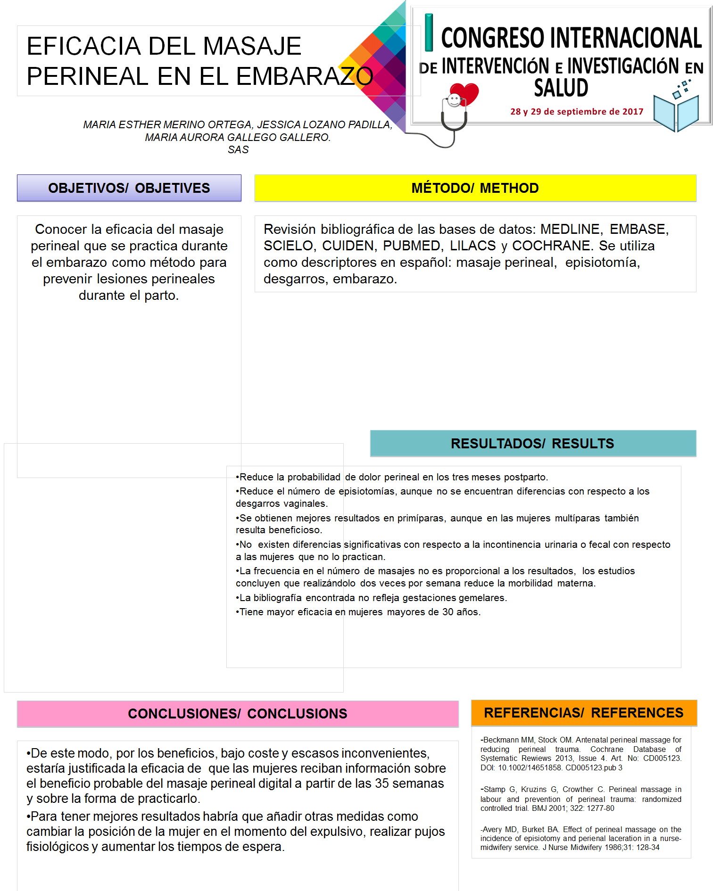

Como se puede observar en la comunicación poster se describe como se realizó la revisión sistemática que fue una búsqueda bibliográfica en las principales bases de datos como: Medline, Embase, Scielo, Cuiden, Pubmed, Lilacs, Cochrane.
Se utiliza como descriptores en español: masaje perineal, episiotomía, desgarros, embarazo.
De los artículos encontrados se seleccionaron los más recientes, los que trataran temas en los que se pudiera darnos a conocer la eficacia del masaje perineal durante el embarazo y su impacto en la prevención de lesiones perineales durante el parto.
Se seleccionaron los artículos que no tuvieran ningún conflicto ético ni de intereses en su realización.
Los artículos en los que encontramos la información que respondía a los objetivos que nos planteamos y que utilizamos para elaborar nuestra revisión y las conclusiones de nuestro trabajo fueron los siguientes:

-Beckmann MM, Stock OM. Antenatal perineal massage for reducing perineal trauma. Cochrane Database of Systematic Rewiews 2013, Issue 4. Art. No: CD005123. DOI: 10.1002/14651858. CD005123.pub 3
-Stamp G, Kruzins G, Crowther C. Perineal massage in labour and prevention of perineal trauma: randomized controlled trial. BMJ 2001; 322: 1277-80
-Avery MD, Burket BA. Effect of perineal massage on the incidence of episiotomy and perienal laceration in a nurse-midwifery service. J Nurse Midwifery 1986;31: 128-34

A continuación les anexo el resumen que se envió al congreso previo a la publicación de comunicación póster:

INTRODUCCIÓN:

El traumatismo perineal después del parto vaginal puede estar asociado con morbilidad significativa a corto y largo plazo.
El masaje perineal en una medida física preventiva aplicable durante el embarazo que consiste en la estimulación táctil de la piel y los tejidos del periné, aumentando la flexibilidad de dichos tejidos y dismunuyendo la resistencia muscular en el momento del parto.

OBJETIVOS:
Conocer la eficacia del masaje perineal que se practica durante el embarazo como método para prevenir lesiones perineales durante el parto.
MÉTODO:
Revisión bibliográfica de las bases de datos: MEDLINE, EMBASE, SCIELO, CUIDEN, PUBMED, LILACS y COCHRANE. Se utiliza como descriptores en español: Masaje perineal, episiotomía, desgarros, embarazo
RESULTADOS:
-Reduce la probabilidad de dolor perineal en los tres meses postparto.
-Reduce el número de episiotomías, aunque no se encuentran diferencias con respecto a los desgarros vaginales.
-Se obtienen mejores resultados en primíparas, aunque en las mujeres multíparas también resulta beneficioso.
-No existen diferencias significativas con respecto a la incontinencia urinaria o fecal con respecto a las mujeres que no lo practican.

-La frecuencia en el número de masajes no es proporcional a los resultados, los estudios concluyen que realizándolo dos veces por semana reduce la morbilidad materna.

-La bibliografía encontrada no refleja gestaciones gemelares.

-Tiene mayor eficacia en mujeres mayores de 30 años

CONCLUSIONES:

De este modo, por los beneficios, bajo coste y escasos inconvenientes, estaría justificada la eficacia de que las mujeres reciban información sobre el beneficio probable del masaje perineal digital a partir de las 35 semanas y sobre la forma de practicarlo.

Para tener mejores resultados habría que añadir otras medidas como cambiar la posición de la mujer en el momento del expulsivo, realizar pujos fisiológicos y aumentar los tiempos de espera.

